

JÕELÄHTME VALLAVALITSUS

Riigimetsa Majandamise Keskus 19.07.2023 nr 10-2/3744
Sagadi küla, Haljala vald
Lääne-Viru maakond 45403
rmk@rmk.ee

Pöördumine

Kinnistusraamatu andmete kohaselt Viimsi metskond 258, Rebala küla, Jõelähtme vald (katastritunnus 24501:001:0167) omanikuks on Eesti Vabariik ning riigi kinnisvara registri andmete järgi valitsejaks on Keskkonnaministeerium ning volitatud asutuseks Riigimetsa Majandamise Keskus (RMK). Juhime Teie tähelepanu, et RMK omandis oleval maal (täpsem asukoht Lisa nr 1) asuvad jäätmed (Lisa nr 2).

Vastavalt Jõelähtme valla heakorra eeskirja § 6 lg 1 p 8 kinnisasja omanik on kohustatud rakendama meetmeid kinnisasja reostamise ja risustamise vältimiseks, sellest tulenevalt palume riigimaa valitsejal tema valitsemisalas olev maaüksus korrastada ja prügi ära vedada.

Jõelähtme vallavalitsus teavitab teid, et jäätmeseaduse § 120 lg 1 alusel on algatatud ka väärteomenetlus nr 324523000005.

Lugupidamisega

(allkirjastatud digitaalselt)
Priit Põldma
abivallavanem
vallavanema ülesannetes

Lisa 1

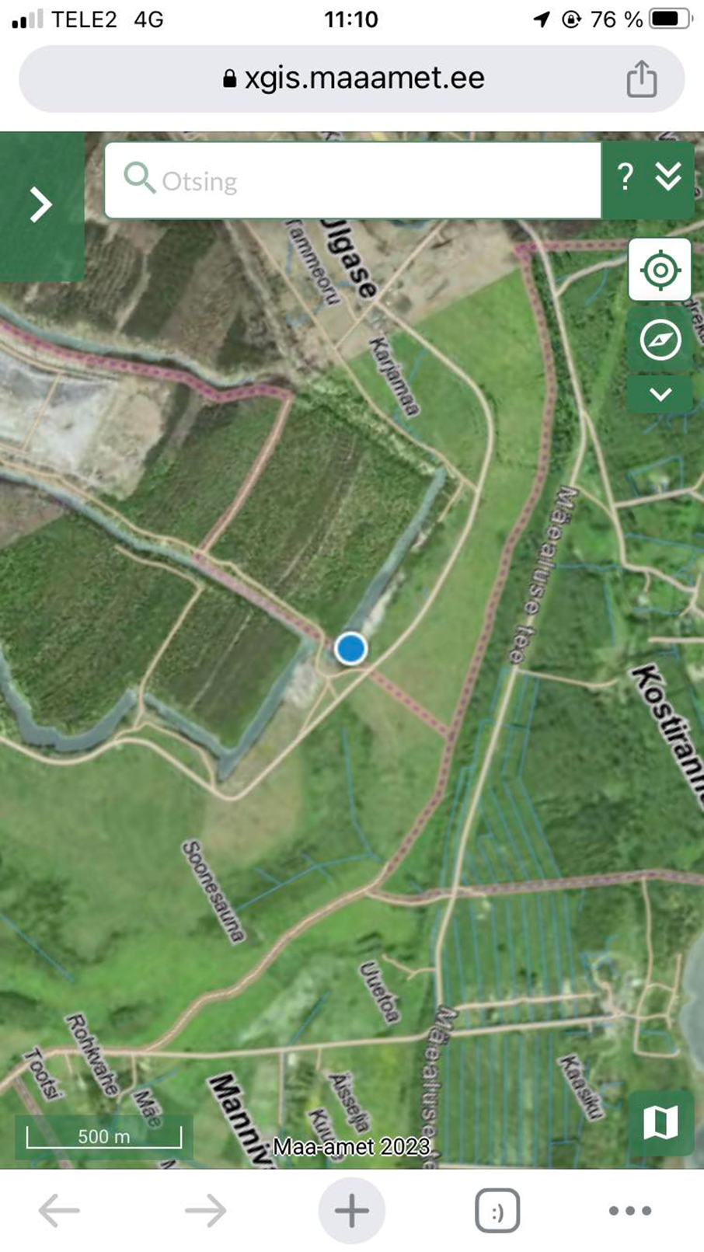

Lisa 2

